**Cara Pakai Menu Jastip**

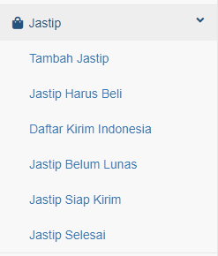

Menu Jastip 🡪 Menu-menu ini bisa ditampilkan untuk pengguna yang diinginkan dari Master Pengguna - Detail.

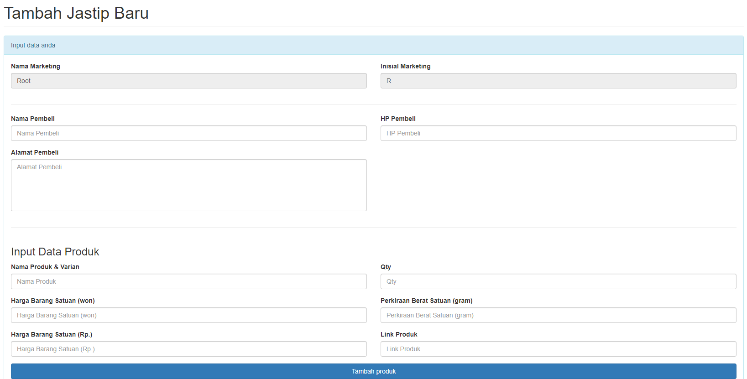

Tambah Jastip Baru

1. Isi data dengan lengkap
2. Isi data produk dengan lengkap, kemudian klik tombol “Tambah Produk”, nanti akan muncul daftarnya di tabel di bawah

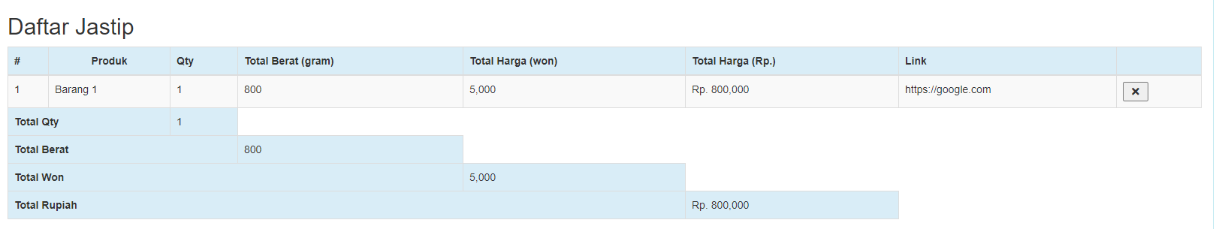

1. Periksa daftar jastipnya dengan teliti, apabila ada kesalahan, dapat diulangi Kembali. Namun apabila ada kesalahan perhitungan, mohon hubungi kami untuk memperbaikinya.

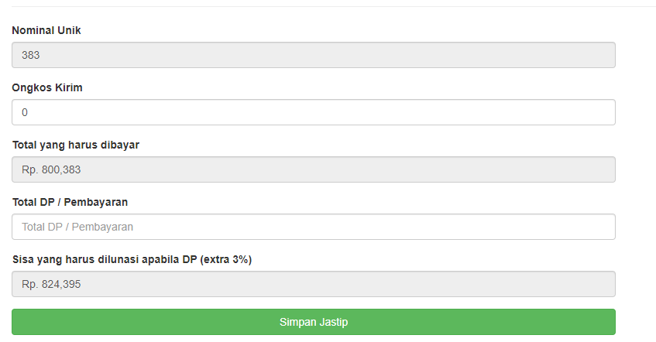

1. Perhatikan data terakhir pada bagian paling bawah
2. Input Ongkos Kirim yang diinginkan
3. Input Total DP / Pembayaran yang diinginkan, apabila input lebih rendah dari Total yang harus dibayar, maka Sisa pembayaranya akan ada extra 3% sesuai permintaan.
4. Klik Simpan Jastip untuk simpan seluruh data yang telah di input.

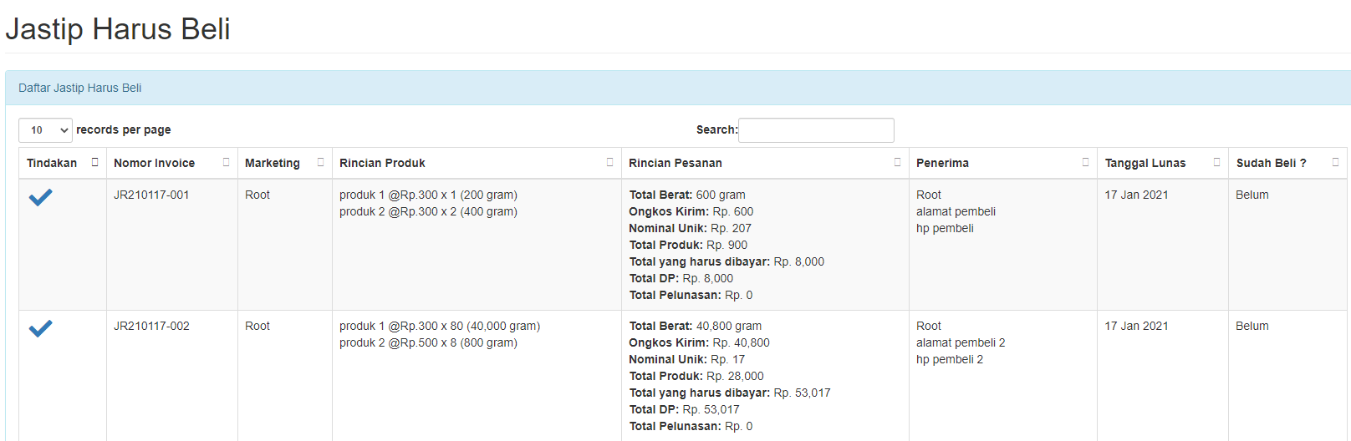

Menu Jastip Harus Beli

1. Setelah simpan Jastip, maka datanya akan muncul di menu ini
2. Berisikan seluruh data Jastip baru.
3. Klik tombol “CENTANG” untuk menandakan kalau jastipnya “SUDAH DIBELI”

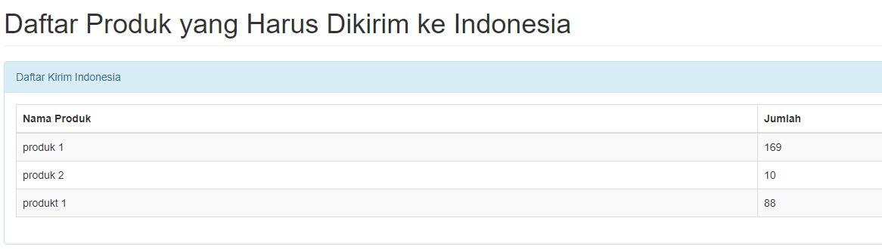

Menu Daftar Kirim Indonesia

1. Menu ini berisikan daftar produk yang harus dibeli dan dikirim ke Indonesia
2. Hati-hati, meskipun kenyataannya produk sudah dibeli, sistem tidak mengetahui hal ini, oleh karena itu harus dicatat sendiri
3. Daftar produk di sini hanya akan hilang di proses selanjutnya

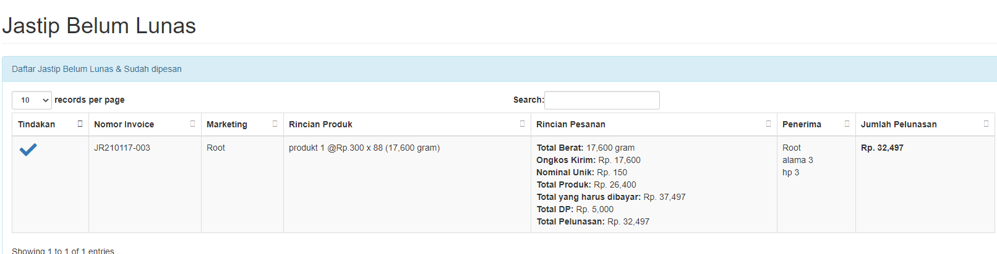

Menu Jastip Belum Lunas

1. Hanya Jastip yang “ADA SISA PEMBAYARAN” saja yang akan muncul disini
2. Hanya perlu mencentang untuk menandakan kalau JASTIP INI LUNAS

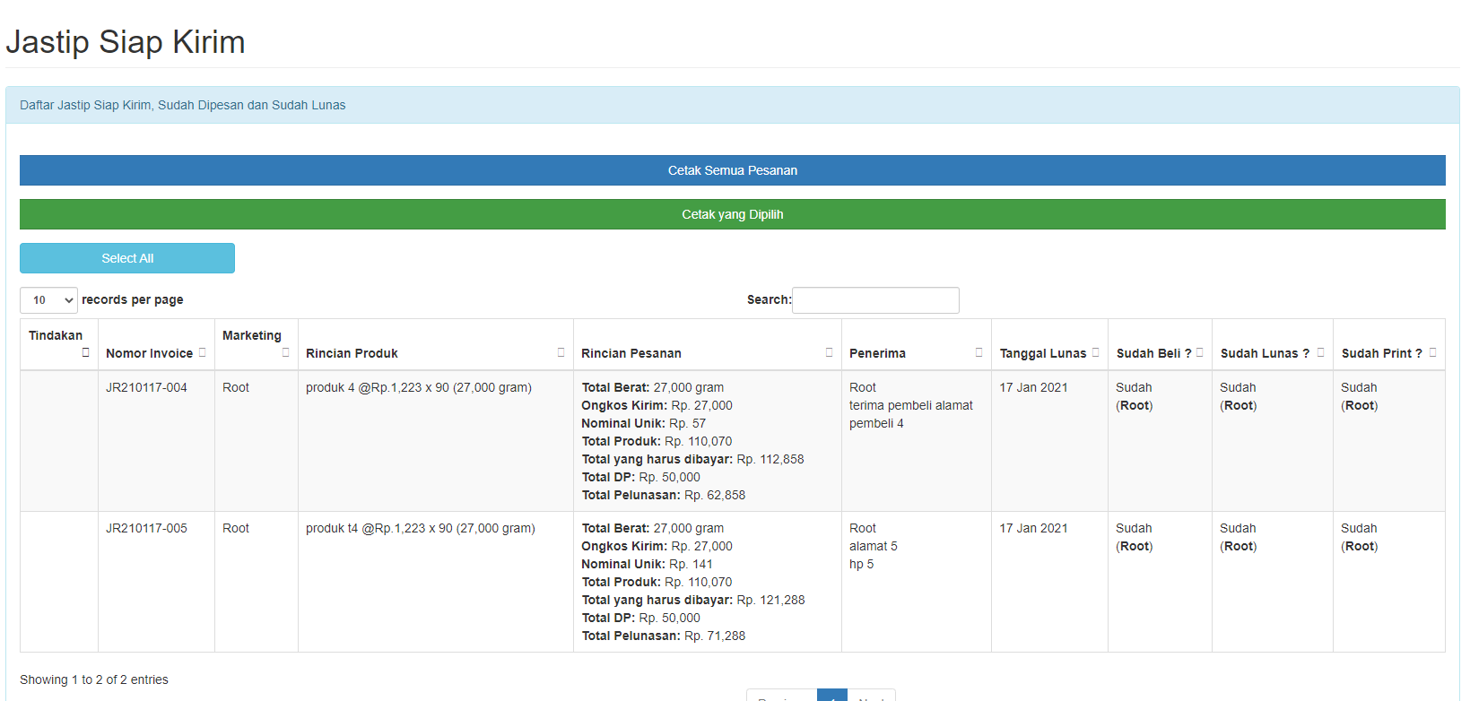

Menu Jastip Siap Kirim

1. Hanya Jastip Lunas dan SUDAH DIPESAN yang akan muncul disini
2. Meskipun kenyataannya produk belum sampai di Indonesia, daftarnya tetap akan muncul karena sistem tidak tahu pengirimannya, oleh karena itu perlu pencatatan manual
3. Menu ini bisa digunakan untuk PRINT PESANAN seperti biasa, pada Kolom Tindakan akan muncul “CHECKBOX” hanya untuk pesanan yang belum pernah di print.
4. Setelah di print, pastikan bahwa produk telah dipacking dan dikirimkan
5. Proses Jastip selesai sampai disini.